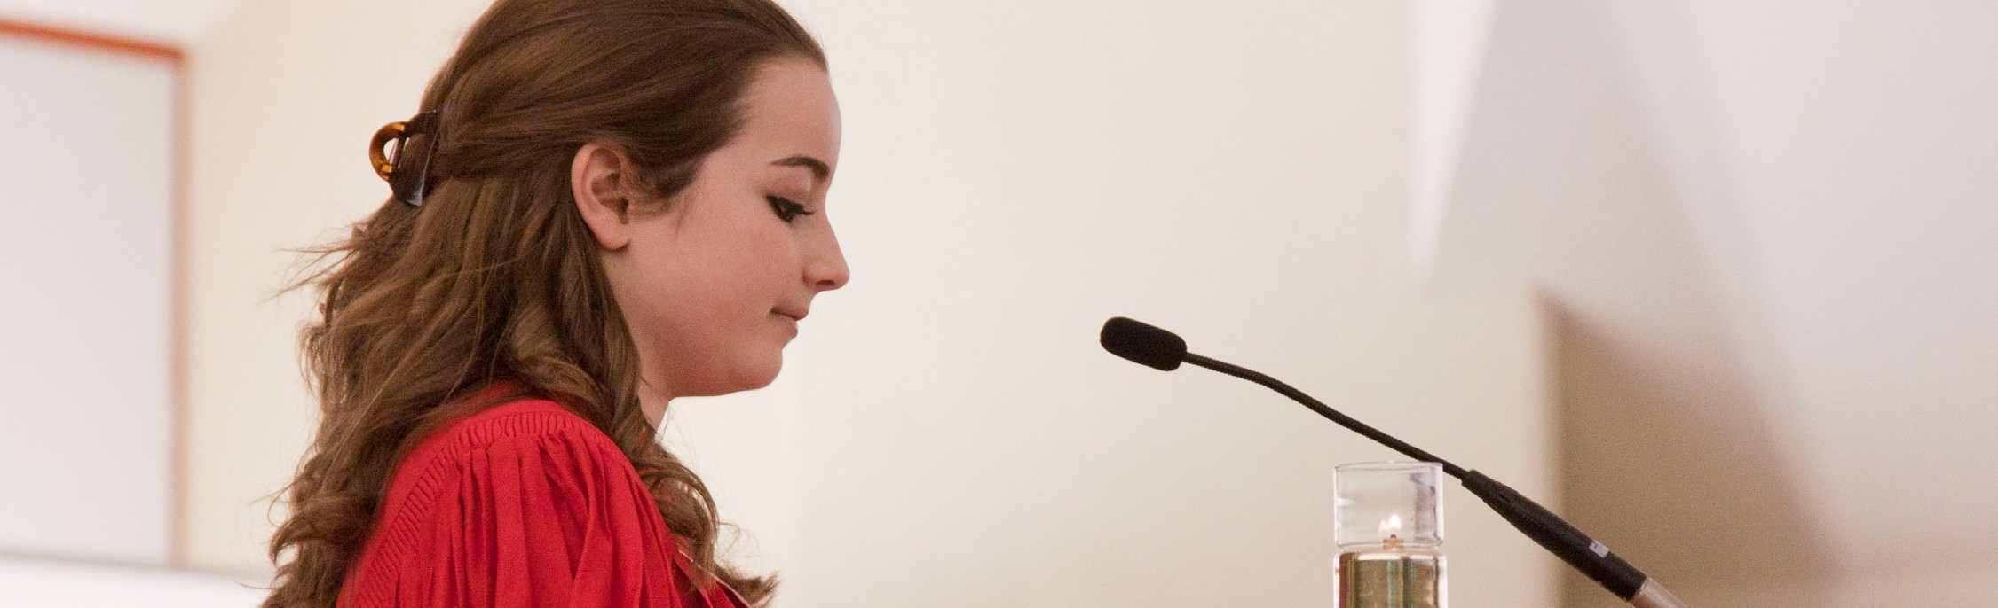
UN MOMENTO DE CORRESPONSABILIDAD

Vigésimo Sexto Domingo del Tiempo Ordinario
Fin de Semana del 30 de Septiembre al 1 de Octubre de 2017
San Agustín, uno de los doctores de la Iglesia, escribió una vez que la primera, la segunda y la tercera actitud más importante en la cristiandad, es la humildad. En la segunda lectura de hoy, San Pablo está preocupado acerca de
cómo nos conducimos en nuestra comunidad de fe. Él nos impulsa a que nuestra conducta sea digna del Evangelio en el que nosotros decimos creer; y a que iniciemos todo con humildad. Él nos pide considerar a otros más que a nosotros
mismos, y servirles buscando su mejor interés, y no el nuestro. Reflexione acerca de cómo el llamado de San Pablo a imitar la humildad de Cristo, puede mejorar sus relaciones.

Vigésimo Séptimo Domingo del Tiempo Ordinario Fin de Semana del 7/8 de Octubre de 2017
La lectura del Evangelio de hoy tiene algunas desafiantes preguntas de corresponsabilidad. Cuando Cristo regrese,
¿nos encontrará trabajando diligentemente en la “viña” del Señor, transformando nuestros corazones en una abundante cosecha de amor y compasión? ¿Llamando a quienes están fuera de nuestra viña para que entren en el gozo del Señor? O, ¿estaremos simplemente viviendo, tomando ventaja de lo que el Señor nos ha dado, pero sin hacer nuestra parte como retribución? La parábola de Jesús sugiere que si no somos buenos corresponsables de los dones que nos han
sido dados, los dones nos serán quitados, y seremos llamados a responder por nuestros fracasos. Nosotros tenemos todo
lo que necesitamos para una cosecha abundante. ¿Qué encontrará nuestro Señor cuando Él regrese?

Vigésimo Octavo Domingo del Tiempo Ordinario Fin de Semana del 14/15 de Octubre de 2017
Hay ciertos versículos en la Biblia que los cristianos corresponsales hemos memorizado. Uno de ellos está en la carta de San Pablo a los Filipenses, lo encontramos en la segunda lectura de hoy—“Puedo hacer todas las cosas a través de Cristo quien es mi fortaleza” (4:13). La mayoría de las personas se definen a sí mismas de acuerdo a sus
problemas o a sus posibilidades. La gente temerosa despierta
cada mañana atrapada por sus problemas. Los cristianos corresponsables despiertan reflexionando sobre sus posibilidades, con confianza y esperanza. Algunas preguntas de reflexión de corresponsabilidad para la semana, ¿de qué desafíos se retractó usted porque dudó que pudiera salir adelante? ¿Qué intentaría usted mañana si estuviera seguro de que Dios le ayudará?

Vigésimo Noveno Domingo del Tiempo Ordinario Fin de Semana del 21/22 de Octubre de 2017
En el Evangelio de hoy escuchamos la proclamación de una profunda enseñanza de Jesús sobre la corresponsabilidad.
¿Qué pertenece al César? ¿Qué pertenece a Dios? Los cristianos corresponsables reconocen que todo lo que tienen pertenece a Dios. Dios les creó, y Dios tiene derecho sobre cada parte de su existencia. Ellos saben también que la soberanía es una institución cuya naturaleza y propósito
es promover el bien común y proteger el bienestar de la ciudadanía. En tanto logre esta misión, a través de un trato de profundo respeto, justicia y compasión por cada persona, amerita el apoyo y la cooperación del corresponsable. Los cristianos corresponsables saben lo que pertenece al Señor, y
son mejores ciudadanos cuando viven sus vidas de acuerdo a Su Evangelio.

Trigésimo Domingo del Tiempo Ordinario Fin de Semana del 28/29 de Octubre de 2017
Hay una palabra o mandamiento que resume el Evangelio de hoy – Amor. Para Jesús no hay distinción entre estos dos mandamientos de amar a Dios y amar al prójimo. Uno fluye naturalmente del otro. De hecho, para Jesús, estos mandamientos constituyen una forma de vida para los cristianos corresponsables; un acceso único para la vida
y para su relación con otros. Nuestros prójimos incluyen todos aquellos con quienes tenemos contacto: miembros de la familia, amigos, personas que no nos gustan, extraños y particularmente aquellos que más necesitan de nuestro amor y compasión. El amor siempre está para hacer el bien y para ayudar a otros a crecer más cerca del Señor. ¿Cuáles son las maneras en las que podríamos hacerlo mejor siguiendo el mandamiento de amor de Cristo?

International Catholic
Stewardship Council
ICSC@catholicstewardship.org
(800) 352-3452
www.catholicstewardship.com

